組 | 番
比熱_熱容量には元素に依らない何らかの法則性があるか
印
目的 銅とアルミニウムの同じ100gの熱容量と同じ1モルの熱容量を比較し、なにか法則性があるか探る。
準備 試料 銅約100gと約1モル、アルミニウム約100gと約1モル、熱容量計（プラ容器＋断熱材（発泡スチロール）＋金属容器）、温度センサー2つ、引っかけ針金、データロガー(Xplorer GLX)+ACアダプター、ウォーターバス（共通）、電子天秤（共通）、100mlビーカー（共通）
銅  約100gの  正確な質量 | 銅  約1モルの  正確な質量 | アルミニウム  約100ｇの  正確な質量 | アルミニウム  約1モルの  正確な質量
g | g | g | g
方法 1．4つの試料の質量を電子天秤で量る。
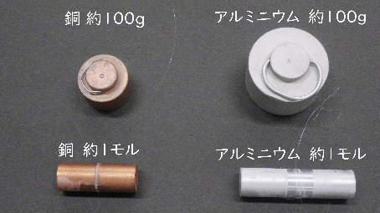
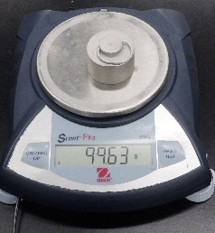
2．熱容量計から金属容器を取り出して質量を電子天秤で量る。
方法５以降の試料毎に水を測定 | 2.金属容器の質量 | 3.金属容器＋水の質量 | 4.水の質量
銅  約100g | ｇ | g | g
銅  約1モル | ｇ | g | g
アルミニウム  約100ｇ | ｇ | g | g
アルミニウム  約1モル | ｇ | g | g
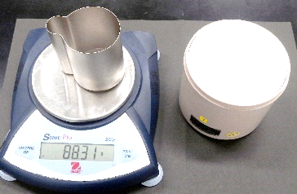

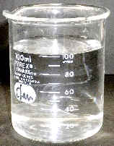
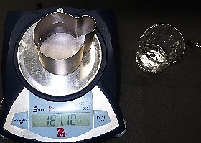
3．100mlビーカーで水道水を約100ml用意し、電子天秤上の金属容器にいれ合計質量を量る。

4．金属容器に入れた水だけの質量を計算する
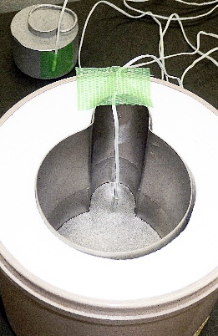  5．水を入れた金属容器を熱容量計の発泡スチロール製の断熱材の中に戻し、くぼみに温度センサーのセンサー部が水中に潜るようにクラフトテープで固定する。センサーが容器の横や底に触れず水上にも出ないようにセットする。 |  | 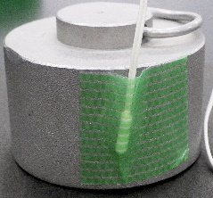  6．もう一つの温度センサーを試料の側面にクラフトテープで貼り付ける。 | 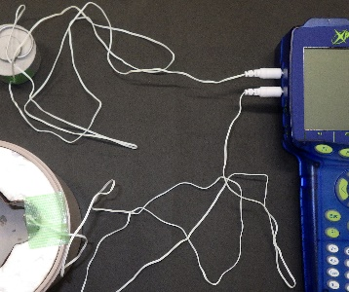  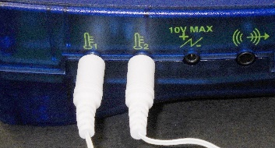  7．試料につけたセンサーをデータロガーGLXの1番の温度センサージャックに差し込み、金属容器の水に入れたセンサーを2番に差し込み、データロガーGLXにACアダプターを付け、右下電源ボタンを押して起動する。
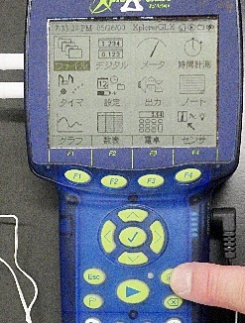  8．ホームボタンを押してメニューを出す。 | 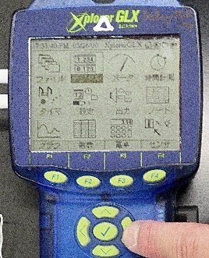  9．＜＞ボタンで「デジタル」を選び☑ボタンで決定する。 |  |  | 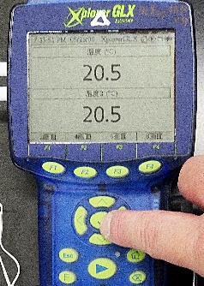  10．上が1番の試料の温度、下が2番の金属容器内の水の温度。

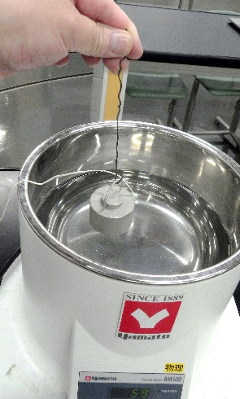  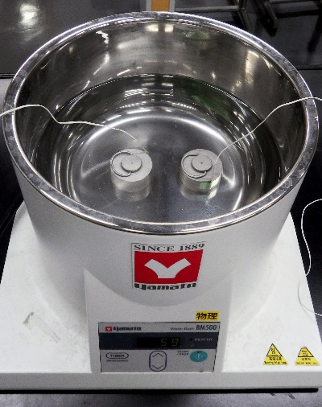  11．引っかけ針金で、試料をつるし、設定温度60℃のウォーターバスにいれ、試料温度が一定になるまで4分待つ。 | 12． 4分たったら、  ●試料のお湯から出す前の温度  ●水＋金属容器の試料を入れる前の温度  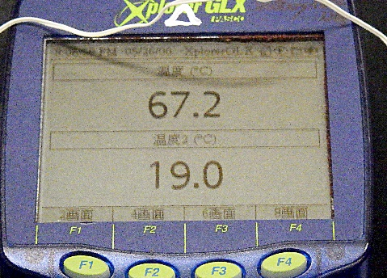  を記録する。

（結果） | 銅 約100g | 銅 約1モル | アルミニウム 約100ｇ | アルミニウム 約1モル
試料のお湯から出す前の温度 | ℃ | ℃ | ℃ | ℃
水＋金属容器の  試料を入れる前の温度 | ℃ | ℃ | ℃ | ℃

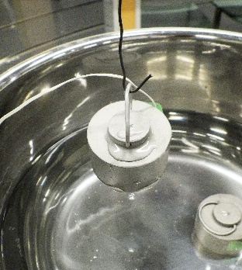  13．試料を再び引っかけ針金でつるし出し、手早く湯切りし、熱量計の金属容器内の水の中に入れる。 | 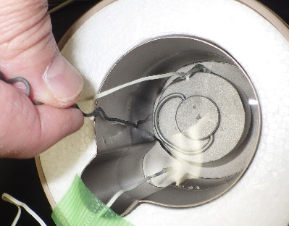  14．入れたら直ぐに引っかけ針金で水をかき混ぜ続け、水温度が均一になるように保つ。 | 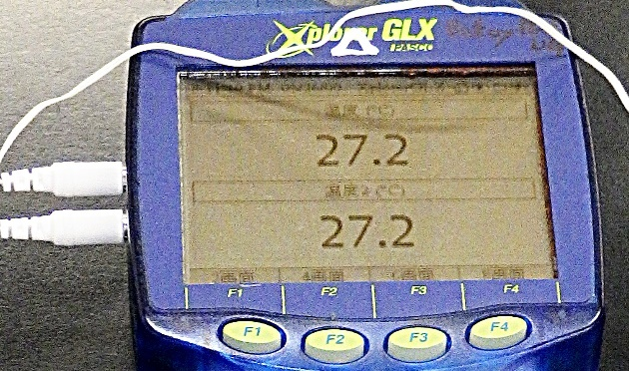  15．試料に着けたセンサーの温度と金属容器の水に入れておいたセンサーの温度が一致したら素早く共通の最終温度を記録する。
16．もたもたしていると、温度が下がり出すので注意すること。
１７．試料と水＋金属容器の始めの温度と最終温度からそれぞれの温度変化を計算する。
試料を変えて方法の3～17を繰り返す。
（結果） | 銅 約100g | 銅 約1モル | アルミニウム 約100ｇ | アルミニウム 約1モル
共通の  最終温度 | ℃ | ℃ | ℃ | ℃
試料の  温度変化 | ℃ | ℃ | ℃ | ℃
水＋容器の  温度変化 | ℃ | ℃ | ℃ | ℃

処理
熱量保存の法則から試料の熱容量Cを求める

試料が放出した熱量 ＝ 水が得た熱量 ＋ 金属容器が得た熱量

試料が放出した熱量 ＝（試料の熱容量C）×（試料の温度変化）
水が得た熱量 ＝（水の比熱4.19）×（水の質量）×（水の温度変化）
金属容器が得た熱量 ＝（金属容器の比熱0.40）×（金属容器の質量）×（金属容器の温度変化）
以上より
$$（試料の熱容量C）=\frac{\left(4.19×（水の質量）+0.40×（金属容器の質量）\right)×（水と容器の温度変化）}{（試料の温度変化）}$$

$$（銅 約100gの熱容量C）=\frac{\left(4.19×（ ）+0.40×（ ）\right)×（ ）}{（ ）}=（ ）$$

$$（銅 約1モルの熱容量C）=\frac{\left(4.19×（ ）+0.40×（ ）\right)×（ ）}{（ ）}=（ ）$$

$$（アルミニウム約100ｇの熱容量C）=\frac{\left(4.19×（ ）+0.40×（ ）\right)×（ ）}{（ ）}=（ ）$$

$$（アルミニウム約1モルの熱容量C）=\frac{\left(4.19×（ ）+0.40×（ ）\right)×（ ）}{（ ）}=（ ）$$

 | 銅 約100g | 銅 約1モル | アルミニウム 約100ｇ | アルミニウム 約1モル
試料の  熱容量C | J/K | J/K | J/K | J/K

考察 ほぼ同じ質量100gの銅とアルミニウムは、ほぼ同じ熱容量であったといえるか。または、ほぼ同じ粒子数（モル数）の銅とアルミニウムは、ほぼ同じ熱容量であったといえるか。
結論 熱容量は元素によって異なり法則性が無いのか、それとも元素によらない何らかの法則性があるのか。この実験結果から考えられることを述べよ。

組 | 番
【銅とアルミニウムの比熱容量とモル熱容量の比較】 発展課題
一つの材質で出来ている物体の熱容量が必要な場合は多い。そこで、材質の重さが１gあたりの熱容量や、分子の数１モルあたりの熱容量は、資料集に載せる意味がある。これらの重さ倍やモル数倍でその物体の熱容量がわかるからだ。
重さ単位の1gあたりの熱容量を比熱容量または比熱という。分子数単位の1モルあたりの熱容量をモル熱容量という。

目的 今回の実験結果に対して、それぞれの試料の質量と原子量を使って、比熱容量とモル熱容量を求めて比較し、同とアルミという元素が違う物質でも共通する熱的な性質はどのようなものか調べる。なお銅の原子量は63．55、アルミニウムの原子量は26．98とする。ただし試料の銅1モルは不純物が混じっていて原子量は63.5の粗銅。
処理 実験結果から上２行を転記し、下３行を計算する。有効桁４桁（１点＋２点）
 | 銅 |  | アルミニウム
 | 約100g | 約1モル | 約100ｇ | 約1モル
試料の  熱容量C | J/K | J/K | J/K | J/K
試料の  正確な質量 | g | g | g | g
試料の  正確なモル数 | モル | モル | モル | モル
試料の  比熱容量 | J/gK | J/gK | J/gK | J/gK
試料の  モル熱容量 | J/molK | J/molK | J/molK | J/molK

考察
銅について2つの試料、アルミニウムについても2つの試料を実験し、これらの処理結果から、銅とアルミニウムという2つの違う元素の物質でも同じ熱的な性質は何か考察しなさい。それはなぜそうなっているのか。
元素が違っても同じ熱的な性質は何か（１点）

銅とアルミニウムは原子1個の質量（原子量）が2倍以上違う。何に熱エネルギーが割り振られれば、重さに関係なくなると思うか（１点）

水の比熱は4.19J/gＫであるが、水のモル比熱はいくらになるか。金属との違いはなぜ生じるのだと思うか（１点）

